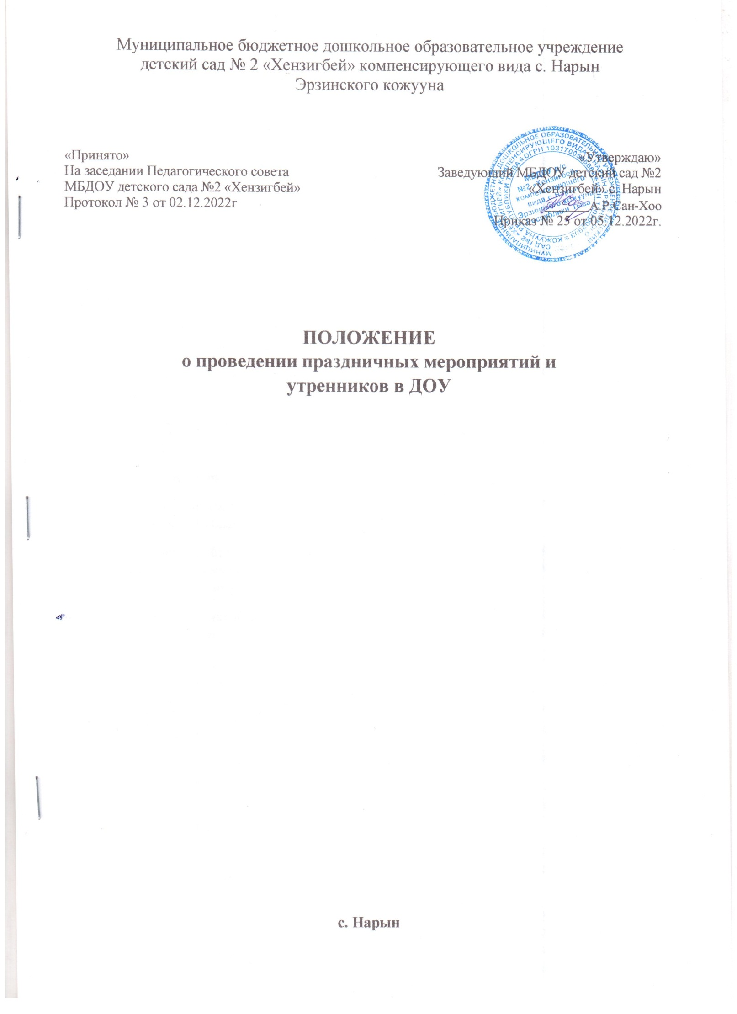

- Общие положения
  - Настоящее Положение разработано для муниципального бюджетного дошкольного образовательного учреждения детский сад № 2 «Хензигбей» (далее —ДОУ) в соответствии с Законом РФ «Об Образовании», ФГОС ДОО, Уставом МБДОУ детский сад № 2 «Хензигбей» с. Нарын.
Сезонные утренники и мероприятия посвящённые праздничным датам (Осенний бал, Новый год, 23 февраля, 8 марта, Выпускной бал, День Матери, Масленица, 9 мая, спортивные соревнования и т.д.) в ДОУ являются традиционными для всех возрастных групп и проводятся ежегодно.
1.2 Настоящее положение определяет цели, задачи, организацию и проведение утренников и праздничных мероприятий.
Цель проведения: поддержание и укрепление традиции празднования знаменательных дат в Российской Федерации.
Основные задачи
- вызывать эмоционально - положительное отношение к празднику у воспитанников, через создание атмосферы радости, веселья, торжества;
- систематизировать взаимодействие всех педагогических работников при качественной организации и проведении детских мероприятий;
- создание методического банка данных ДОУ и педагогов;
- повышение социального статуса воспитанников;
- обеспечение равных возможностей участия для каждого ребенка;
- охрана и укрепление физического и психического здоровья детей, в том числе их эмоционального благополучия;
- формирование общей культуры личности детей, в том числе ценностей здорового образа жизни, развития их социальных, нравственных, эстетических, интеллектуальных, физических качеств, инициативности, самостоятельности и ответственности;
- обеспечение психолого-педагогической поддержки семьи и повышение компетентности родителей (законных представителей) в художественно – эстетическом воспитании обучающихся
- Организация, содержание работы
  - Ответственным за организацию и проведение мероприяти уровня ДОУ:
старший воспитатель, музыкальный руководитель, физинструктор или ответственные воспитатели;
- мероприятий возрастных групп – воспитатели, музыкальный руководитель или физинструктор;
  - Составление сценариев утренников осуществляют музыкальный руководитель, физинструктор или ответственный за мероприятие воспитатель.
  - Прочтение сценариев, обсуждение и распределение ролей происходит за 3недели до проведения мероприятия в присутствии ст. воспитателя и утверждается заведующим ДОУ. Оформляется сценарий по образцу (Приложение1).
  - Проведение мероприятий осуществляют: музыкальный руководитель, физинструктор, педагоги возрастных групп, педагоги, исполняющие роли в театрализованном представлении. Участие воспитанников группы сопровождается педагогами группы, либо сотрудниками ДОУ (в случае необходимости). Сопровождение предполагает: присутствие, знание сценария и репертуара, помощь, подготовка героев, оборудования и т.д.

Обучающиеся и их родители являются активными участниками мероприятий.
  - Праздничный репертуар должен быть художественным, разнообразным, соответствовать программным требованиям, возрастным особенностям дошкольников, а также предполагать участие всех детей.
  - В сценарии мероприятий включаются подвижные игры, конкурсы, эстафеты, танцы, стихи Выбор и качество исполнения стихов детьми на утреннике продумывается и организуется воспитателями группы.
  - Музыкальное сопровождение репертуара в равных пропорциях обеспечивается с помощью музыкального инструмента (эл. пианино) и минусовыми записями (компьютерная музыка)
  - Заключительной частью мероприятия считается сюрпризный момент
  - Заранее (2-3 недели) планируются и организуются:
- индивидуальные и подгрупповые занятия по отработке танцев, песен, постановок;
- планируется работа с воспитателями над ролями;
- подбирается и обдумывается оформление праздника, продумываются костюмы;
  - Анализ мероприятия проводится присутствующими: старшим воспитателем или заведующим, в последствии организуется обсуждение мероприятий на педагогическом часе.
- Организация техники безопасности во время проведения утренников 3.1.При проведении праздничных утренников запрещается:
- применять, свечи и хлопушки, зажигать фейерверки и устраивать другие световые пожароопасные эффекты;
- уменьшать ширину проходов между рядами и устанавливать в проходах елку, допол- нительные кресла, стулья и т.д.;
-полностью гасить свет во время представления;
  - Помещение, где находится елка, должно быть обеспечено первичными средствами пожаротушения.
  - Все двери эвакуационных выходов должны свободно открываться в сторону выхода из помещений.
4..Порядок проведения
  - Для детей дошкольных групп (4-7 лет) утренники проводятся в музыкальном зале с приглашением родителей воспитанников.
  - Для детей младшего дошкольного возраста утренники проводятся в форме развлечения без приглашения родителей и с минимальным количеством персонажей (не больше 2-3- человек, возможно дети старших групп).
  - Утренники проводятся согласно графику, который составляет старший воспитатель за неделю и утверждает заведующий детским садом.
  - Старший воспитатель доводит информацию до сведения работников детского сада о времени проведения утренников в каждой возрастной группе.
  - Фотосессия детей с героями театрализованного представления разрешается только после завершения утренника.
  - Во время утренника родители ведут себя корректно, уважительно к окружающим.
  - Перед началом представления отключают сотовые телефоны. 5.Участие воспитателей возрастных групп в мероприятиях:
  - активное участие при подготовке к праздникам: разучивание с детьми песен, стихов, танцев, театральных постановок на музыкальных занятиях, а также повторение и закрепление речевых форм во время режимных моментов.
  - помощь музыкальному руководителю в работе над театральными постановками, участие в них;
знакомство со сценарием утренника за 3недели до его проведения, распределение между собой ролей и обязанностей: кто займется подготовкой атрибутов, костюмов, оформлением помещения и т.д.
  - знание сценария утренника, последовательности номеров; 5.4.участие в оформлении музыкального зала для проведения праздника;
  - организация обслуживающего персонала в одевании детей к мероприятию; 5.5.организация работы с родителями по оснащению детей костюмами, праздничной одеждой;
  - организация работы с родителями о правилах их поведения на утренниках и выполнения правил пожарной безопасности, техники безопасности, СанПиН 2.4.1. 3049-13.
  - обеспечение посещения праздников родителями с дошкольного возраста без количественного перенасыщения.
- Права и обязанности родителей при подготовке и во время проведения утренников 6.1.Утренник в детском саду проводится не для родителей, а для детей.
  - Во время подготовки к празднику родители участвуют в изготовлении костюмов, разучивании песен и стихов с детьми.
  - Выполнение Санитарно–эпидемиологических требований к устройству, содержанию и организации режима работы в дошкольных организациях 2.4.1.3049-13:
вход в музыкальный зал разрешается только в сменной обуви и без верхней одежды (в холодное время года).
  - Во время проведения утренника запрещается пользоваться сотовыми телефонами.
  - Нельзя отвлекать ребенка разговорами и выкриками с места.
  - Во время утренника родителям запрещается переходить с одного места на другое, вставать со своего места.
  - Нежелательно присутствие на празднике детей (среди гостей) более младшего возраста.
- Соблюдать Постановление Правительства РФ от 25.04.2012 г №390 «О противопожарном режиме» в п.32 пп.г, пп.е , а именно:
  - уменьшать ширину проходов между рядами и устанавливать в проходах дополнительные кресла, стулья и др;
  - не допускать нарушения установленных норм заполнения помещений людьми ( 0,75 кв.м. площади пола на одного человека – ППБ -0- 148 -87 Приложение 11 п.6);
- По просьбе музыкального руководителя и воспитателя родители могут принимать участие в проведении детского утренника (спеть вместе с детьми песню, станцевать с ребенком, поиграть, прочитать наизусть стихотворение).

